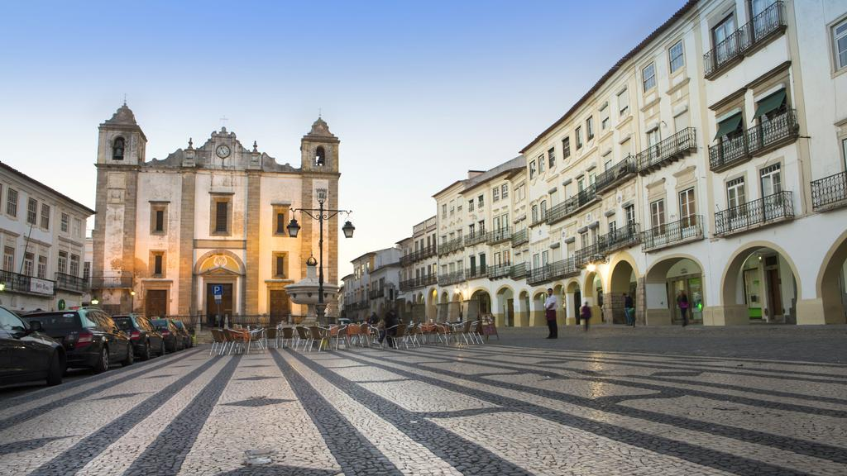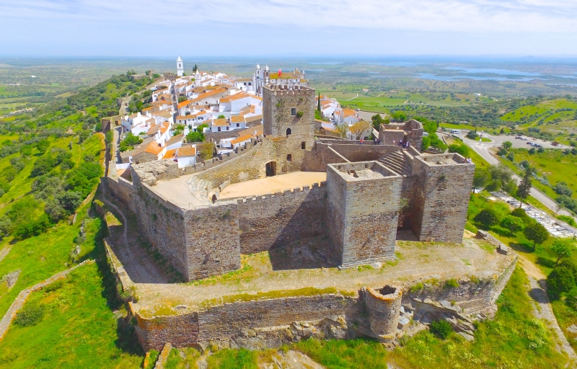
Fim-de-semana no Alentejo
Évora, Monsaraz, Alqueva, Moura e Portel
15, 16 e 17 de novembro

Programa

Dia 15 de novembro, sexta- feira

- 16 h 30 Comparência na Alameda D. Afonso Henriques em Lisboa (frente à Fonte Luminosa)
- 17 h 00 Saída de Lisboa em direção a Évora
- 19 h 00 Chegada, alojamento e jantar no Hotel Mar de Ar Muralhas em regime de meia pensão com uma bebida incluída

Dia 16 de novembro, sábado

- 08 h 00 Pequeno-almoço
- 08 h 30 Saída do hotel em direção a Reguengos de Monsaraz e Monsaraz com paragem de cerca de 1 hora;
- 10 h 30 Saída de Monsaraz para Mourão, Amareleja e Barragem do Alqueva;
- 11 h 30 Barragem do Alqueva com passeio de barco cerca de 60 m;
- 13 h 00 Saída para Moura;
- 13 h 30 Almoço em Moura;
- 15 h 30 Saída de Moura em direção a Évora por Portel com visita ao Castelo, monumento nacional do séc. XIII (paragem de 45 m);
- 19 h 00 Chegada ao hotel;
- 20 h 00 Jantar no hotel.

Dia 17 de novembro, domingo
- 08 h 30 Pequeno-almoço;
- 09 h 30 Saída do hotel para visita guiada à cidade, de três horas;
- 13 h 00 Saída para almoço;
- 15 h 30 Saída para Lisboa com paragem em Montemor-o-Novo;
- 19 h 00 Chegada a Lisboa.

_______________________________________________________________________________

Centro de Cultura e Desporto dos Trabalhadores da Segurança Social Lisboa
Morada: Alameda D. Afonso Henriques, 42 1900-181 Lisboa
Telefone: 218409010/Fax: 218495948 -E-mail: anccd@ccd-coop.pt ; ccd.segsocial.lisboa@ccd-coop.pt
SITE: WWW.ccdlisboa-segsocial.pt

PREÇO POR PARTICIPANTE EM QUARTO DUPLO | Pagamento  3 vezes | Pagamento  6 vezes | Pagamento  12 vezes
Sócios + 1 Familiar “1º Grau” (cada) | 225,00€ | 245,00€ | 260,00€
Sócios Auxiliares + 1 Familiar “1º Grau” (cada) | 230,00€ | 250,00€ | 265,00€
Acompanhantes (cada) | 250,00€ | 270,00€ | 290,00€
SUPLEMENTO QUARTO INDIVIDUAL: 30,00€
O preço inclui:

- 2 Noites no Hotel Mar de Ar Muralhas, em sistema de meia pensão (pequeno almoço e jantares) com uma bebida;
- Passeio de barco no Alqueva com duração de 1 h;
- Almoço em Moura, restaurante o Celeiro;
- Visita de três horas, com guia, a Évora;
- Almoço em Évora, buffet - Monte da Graciete

Prazo de Inscrição: Até 07 de novembro/2019

Nota importante - Número máximo, 80 participantes.

Responsabilidade
- O CCD declina a sua responsabilidade, se os participantes não estiverem presentes à hora indicada para a partida.

Bagagem
- A bagagem e demais artigos pessoais, são transportados por conta e risco do próprio, independentemente da parte do veículo em que sejam colocados, devendo estar sempre presente em todas as cargas e descargas.

Alterações
- Sempre que exista razão de força maior que o justifique, a entidade organizadora poderá alterar a ordem dos percursos, modificar os horários ou substituir qualquer dos hotéis previstos por outros de categoria similar.
Lisboa, 29 de agosto de 2019 A Direção

___________________________________________________________________________________________

Centro de Cultura e Desporto dos Trabalhadores da Segurança Social Lisboa
Morada: Alameda D. Afonso Henriques, 42 1900-181 Lisboa
Telefone: 218409010/Fax: 218495948 -E-mail: anccd@ccd-coop.pt ; ccd.segsocial.lisboa@ccd-coop.pt
SITE: WWW.ccdlisboa-segsocial.pt

